Document d’accompagnement à la saisie d’un projet 1er degré

dans la plateforme ADAGE – Campagne 2024-2025

Ce document reproduit les étapes et les différents champs de saisie de la plateforme ADAGE pour le renseignement d’un projet EAC à l’initiative d’une école répondant au cahier des charges du service interacadémique EAC (SIA EAC). Afin de faciliter votre travail avec vos partenaires culturels, nous vous conseillons de saisir votre projet dans ce formulaire Word puis de copier-coller les éléments le moment venu sur la plateforme.
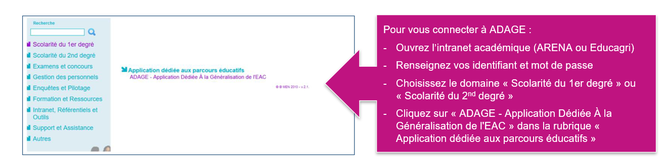
Etape 1 : accéder à ADAGE
Etape 2 : se connecter avec le profil « Rédacteur de projets ». Ce profil est attribué par le directeur d’école ou l’IEN de circonscription. Vidéo tutoriel https://www.dailymotion.com/video/x7ypdmf (durée : 1mn17).
Etape 3 : créer le projet dans ADAGE. Pour cela, deux chemins sont possibles.
- Chemin A : depuis la page d’accueil d’ADAGE, en sélectionnant dans la liste des appels à projets la campagne « ACA 2024-2025 Appel à projets 1D avec demande d’accompagnement DAAC/DRAC».

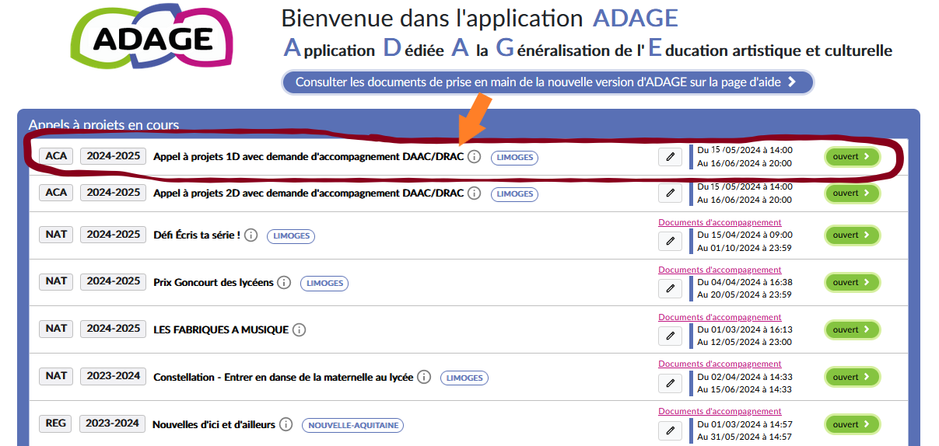
Pour ouvrir le formulaire de saisie, cliquez sur le bouton vert correspondant de fin de ligne. Avec votre profil, le texte que vous y lirez sera « je participe » et non « ouvert ».
- Chemin B : depuis le volet culturel du projet d’école, en cliquant sur le + de l’onglet central (« Projets liés à des dispositifs ») puis en sélectionnant dans la liste la campagne :
« ACA 2024-2025 Appel à projets 1D avec demande d’accompagnement DAAC/DRAC»
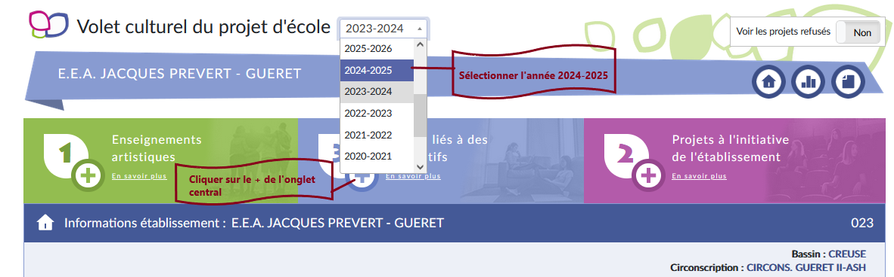
Etape 4 : renseigner le projet. A cette fin, 5 rubriques sont à compléter.
1 : Données générales

Dans le cas où le volet culturel du projet d’école a été correctement complété, cette première rubrique est automatiquement renseignée par l’application.

2 : Le projet

- Titre du projet :

IMPORTANT : en cas de projet fédérateur, pensez à inscrire derrière le titre la mention « Projet fédérateur » et à indiquer l’école/l’établissement qui en est le porteur principal. Par exemple, pour un projet fédérateur porté par le collège ABC de la ville de DEF et intitulé «GHI », chaque établissement participant aurait à saisir dans ADAGE un projet et à l’intituler ainsi : « GHI – Projet fédérateur porté par le collège ABC de DEF ».
- Description : Bref résumé du contenu du projet, (700 signes max)

- Domaines artistiques et culturels : un ou deux domaines parmi ceux proposés sont à sélectionner ici.

- Partenaires : Vous serez amenés à sélectionner dans le menu déroulant le(s) partenaire(s) parmi ceux qui, identifiés par le SIA EAC et la Drac, sont référencés dans ADAGE.

- Autre(s) partenaire(s) :
Si les partenaires envisagés (structures, artistes ou intervenants) ne sont pas référencés, précisez ici leurs noms et adresses mails. Pour les artistes, envoyez en outre le CV de l’artiste à la DAAC et à vos conseillers DRAC.

- Articulation avec un projet 2nd degré :
☐ Oui
☐ Non
- Etablissement(s) 1er degré associé(s) :
3 : Les participants

- Professeur coordonnateur du projet :

Dans le menu déroulant de l’application, sélectionnez le nom du ou des professeurs coordonnateurs.
- Conseiller pédagogique référent :

- Classes prévisionnelles :

Dans l’application vous sélectionnerez les classes engagées dans le menu déroulant et associerez à celle-ci un enseignant responsable. Il vous sera possible de sélectionner toute la classe ou un ou plusieurs élèves en particulier. Cochez la case devant la classe ou l’élève et basculez les noms dans la colonne de droite grâce à la flèche centrale puis enregistrez.
- Intervenants : artistes, scientifiques, chercheurs, artisans des métiers d’art… Précisez pour chacun les nom, prénom, adresse courriel, compagnie ou structure, n° de SIRET

- Formation des enseignants : signalez ici toute information utile concernant la formation des enseignants impliqués dans le projet (obtention d’une certification complémentaire ; formations suivies ou envisagées présentant des liens avec le projet…)

4 : Le contenu du projet

- Rencontrer : préciser les rencontres directes et indirectes (via différents médias numériques notamment) avec des œuvres artistiques et des objets patrimoniaux ; avec des artistes, des artisans des métiers d’art, des professionnels des arts et de la culture… ; avec des lieux d’enseignement, de création, de conservation, de diffusion…

- Pratiquer : décrire les temps de pratique artistique et/ou scientifique ; expliciter l’articulation entre la pratique et les connaissances ; préciser si la pratique se fait sur les heures de cours ou sur d’autres temps.

- Connaître : Préciser les contenus disciplinaires, les champs de connaissance complémentaires abordés et leur articulation dans le cadre du projet. Vous pouvez vous appuyer sur le référentiel du 7 juillet 2015

- Restitutions envisagées : Réalisations et restitutions envisagées

- Etapes prévisionnelles : En quelques lignes, préciser la progression et les grandes étapes prévisionnelles du projet.

5 : LE BUDGET PREVISIONNEL

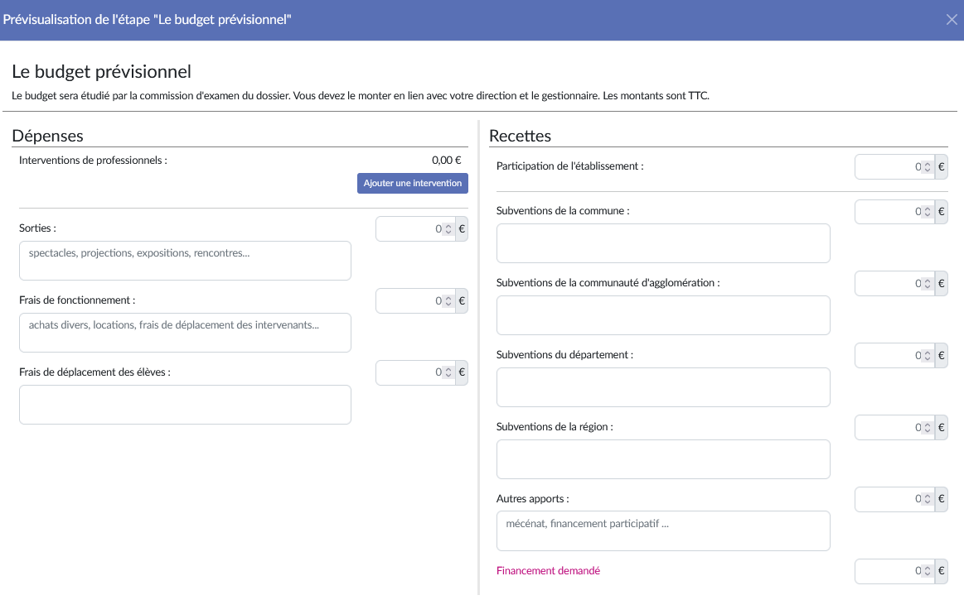
Dépenses |  |  | Montant | Recettes | Montant
Intervention(s) de professionnel(s) |  |  |  | Participation de l’établissement
Qualité de l’intervenant | Nombre d’heures | Coût horaire |  | Subventions de la commune : achats divers, locations…
 |  |  |  | Subventions de la communauté d’agglomération
 |  |  |  | Subventions du département
Sorties : spectacles, projections, expositions, rencontres |  |  |  | Subventions de la région
Frais de fonctionnement : achats divers, location, frais de déplacement des intervenants |  |  |  | Autres apports : subvention de la Drac à mentionner ici ; mécénat, financement participatif…
Frais de déplacement des élèves |  |  |  | Financement demandé :
Total |  |  |  | Total
IPE demandées :
Etape 5 : avis de l’IEN ou du directeur d’école
Le directeur d’école et/ou l’IEN de circonscription doit obligatoirement porter un avis sur le projet parmi les trois suivants : défavorable / favorable / très favorable.
Etape 6 : suivi de l’instruction de la demande
La page de « validation des projets », accessible depuis l’onglet « Projets EAC », permet de suivre l’état de chaque projet : validation du directeur d’école ou de l’IEN, avis du directeur d’école ou de l’IEN puis avis de la commission qui étudie le projet dans le cadre de la campagne académique d’appel à projets.

